Уважаемые жители района Перово!!!
10.07.2019
С 11.10.2019 по адресу Зеленый проспект, вл.2 функционирует Межрегиональная ярмарка. Ярмарка функционирует круглый год!
Количество мест на ярмарке - 28, площадь ярмарки - 868 кв.м.
Режим работы: вторник - воскресенье, с 9.00 до 20.00, понедельник - санитарный день.
Одновременно сообщаем, что Ярмарка выходного дня по адресу: ул. Перовская, вл.32, продолжает свою работу в обычном режиме.
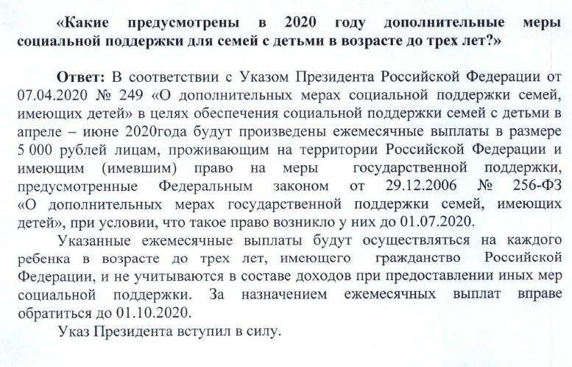

Адрес страницы: http://perovo.mos.ru/torgovl/fair.php/detail/8210972.html
Управа района Перово города Москвы

